本文档为游戏的说明文档：

规则

1. 本游戏主要在键盘的操作下运行（鼠标操作将在之后说明）
2. 关于游戏操作方式与基本规则，可以在进入游戏后单击‘h’查看帮助页面获取，为方便起见现附上游戏中的帮助于此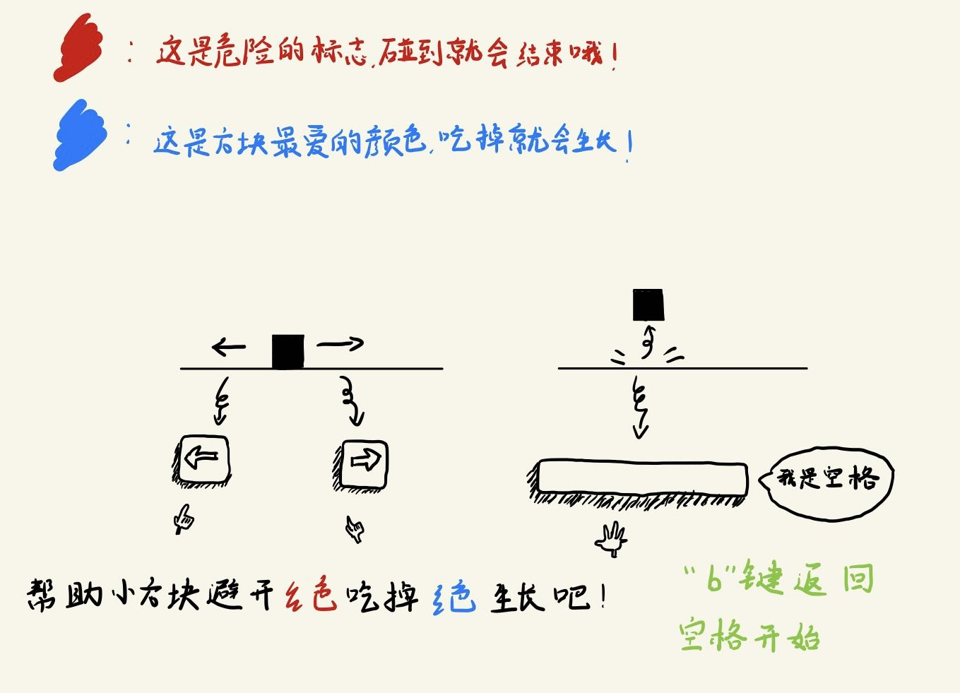

内容：

游戏中包括：

1. 游戏本体内容
2. 帮助页面，提示规则与操作方法
3. 制作者名单页面（反复强调一个可怜孩子为做这个游戏干了多少活/doge
4. 积分榜功能：
5. 记录你的游戏分数前十，为之后的游戏提供参考
6. 记录获得此分数的时间，可以对自己的能力做横向对比
7. 上榜感言功能，记录每个高分的感动（暂不支持中文）
8. 作者留下的小彩蛋（后面将会说明）
9. （不大）悦耳的三段音乐与一段音效分别对应于开头，游戏，结尾和碰到蓝方块加分时

游戏文件中包括：

1. 游戏全音乐与美术收录（相当于附赠了soundtrack
2. 详尽的运行说明与内容说明（就是你现在看到的文档和上面的readme
3. 游戏源代码大公开（附赠几乎详尽的注释/doge
4. 作者深夜敲代码后的小作文（彩蛋，后文将会提及）
5. 华文舒体字体（好吧，我承认是从系统字体里copy paste来的
6. 作者测试游戏后的小攻略（附在文后）

关于彩蛋的一点点说明

上文说到本游戏是有鼠标操作的，鼠标主要可以触发彩蛋

单机鼠标按住不放，再移动鼠标，你会发现游戏下方有一若隐若现的蓝色进度条，此时按住鼠标疯狂移动，直到蓝色进度条拉满，屏幕就会出现作者的小作文，但注意，不要放开鼠标，不然它就会消失，要一直按着才能看到内容，里面会提及作者对彩蛋的最初设计。（当然你也可以在游戏图片中找）

下面是一点测试的时候发现的攻略心得

为了更好的游戏体验下面设置缓冲带

傻孩子，快跑呀！

附录：作者在测试游戏过程中的一些小攻略

1. 在很小的时候站在一点守株待兔，有红块来就跳，因为很小的时候几乎不需要左右移动仅凭跳就能躲开，而且很小的时候很难抢到蓝块，而伪代码的生成位置几乎是均匀的，所以越跑越容易错失良机。
2. 稍微大一点30左右可以左右移动抢蓝块，还可以跳起来抢效果更好
3. 比较大的时候约50+就有必要以躲避红块为重心，要提前左右移动，因为红块速度不一，可能在某个位置形成一堵红墙，那就非常危险了